Проектная площадка «Повышение интереса к изучению русского языка средствами внеурочной и воспитательной деятельности».
Учителями была подготовлена интерактивная игра по биографии и творчеству Александра Станиславовича Малиновского для учащихся 4-5 классов, автора около пятидесяти научных работ, двух с половиной десятков изобретений, более двадцати книг прозы и поэзии. И в литературе он достиг высот, став лауреатом нескольких Всероссийских премий. В том числе – премий «Русская повесть», «Лучшая книга».
Учащимся предложено познакомиться с автором, который учился и жил в нашем родном городе. Сначала ребята посмотрят фильм о жизни А.С. Малиновского, в котором сам автор расскажет о творчестве, покажет свой дом и огород, который так сильно любил. Перед просмотром необходимо предупредить участников о том, что в конце мероприятия будет викторина по фильму, чтобы проверить знания ребят.
На платформе learningapps выложены интерактивные игры на знание текстов произведений. Викторина-отгадка по книге «Принесу вам хлебных крошек» - https://learningapps.org/watch?v=p41vbx9o521
Задание на нахождение пары:
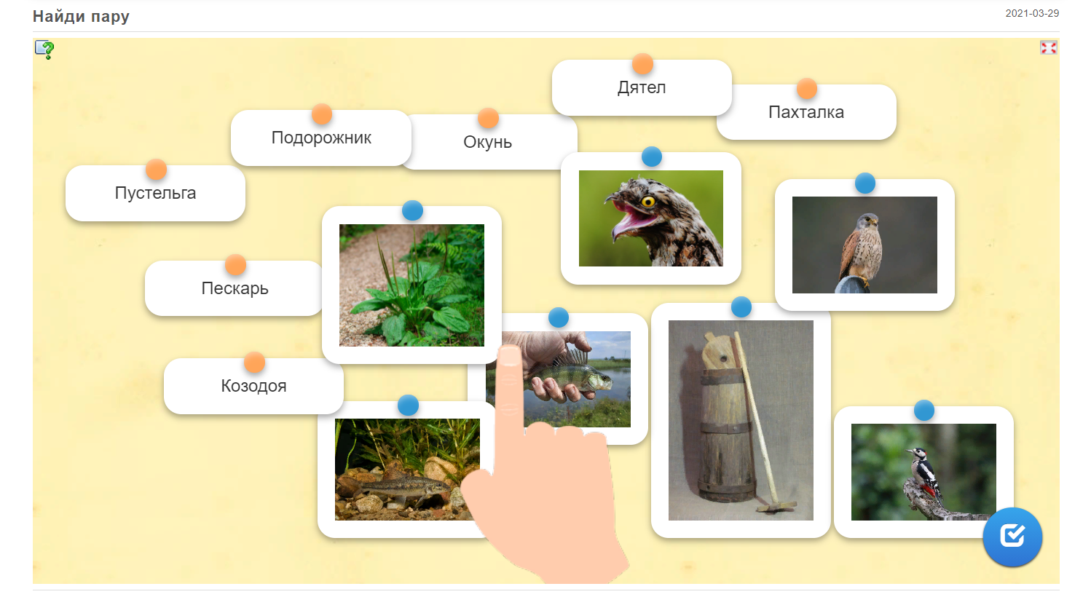
(https://learningapps.org/display?v=po80xbtok21)

